به نام خدا



گزارش کار پروژه Smart Car
درس
سیستم های نهفته و بی‌درنگ

TinyOD-STM32

سبحان نصیری

استاد
دکتر سیاوش زرگری

سال تحصیلی
۲-۱۴۰۴
گزارش کار پروژه فاز اول: پیاده‌سازی و آموزش مدل یادگیری ماشین برای تشخیص مانع

این فاز شامل مراحل کامل ساخت، آموزش و استخراج یک مدل یادگیری ماشین بسیار سبک برای استفاده در یک MCU (Microcontroller Unit - واحد میکروکنترلر) است. کدها به صورت ماژولار نوشته شده‌اند و مراحل به صورت زیر پیش می‌روند.
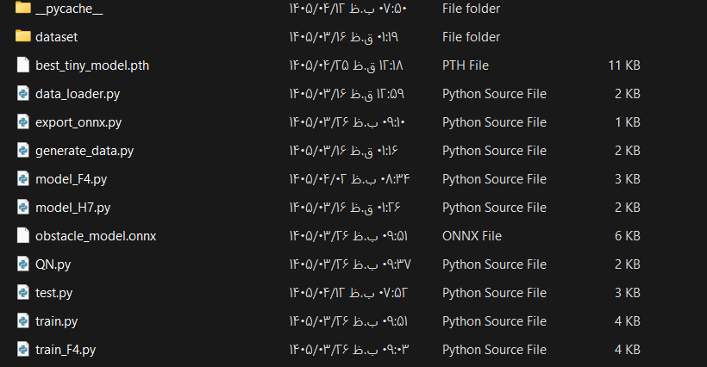
مرحله ۱: تولید داده‌های آموزشی (Synthetic Data Generation)
در فایل generate_data.py، از آنجایی که مجموعه داده واقعی وجود ندارد، برنامه‌ای برای تولید ۲۰۰ تصویر برای هر کلاس به صورت تصادفی نوشته شده است. کلاس صفر (class_0_no_obstacle) فقط شامل پس‌زمینه همراه با نویز است و کلاس یک (class_1_obstacle) علاوه بر پس‌زمینه، شامل یک مربع تیره رنگ است که نقش مانع را ایفا می‌کند.
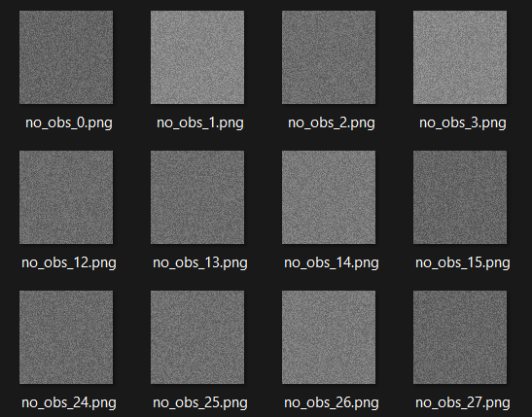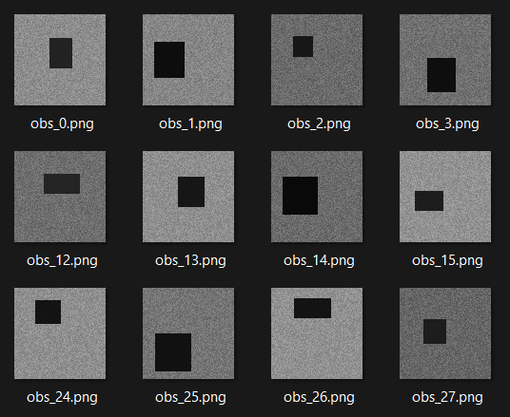
مرحله ۲: آماده‌سازی و بارگذاری داده‌ها (Data Loading and Preprocessing)
در فایل data_loader.py، کلاس TinyObstacleDataset تصاویر تولید شده را می‌خواند. تمامی تصاویر توسط کتابخانه تصویر پایتون خوانده شده و سپس توسط تبدیل‌گرها به ابعاد ۹۶ در ۹۶ تغییر اندازه داده می‌شوند و به مقیاس خاکستری (Grayscale) تبدیل می‌گردند تا میزان RAM )Random Access Memory - حافظه دسترسی تصادفی (کمتری هنگام پردازش اشغال شود و سرعت مدل بالا برود.

مرحله ۳: معماری شبکه عصبی (Model Architecture)
در فایل model_F4.py، یک CNN )Convolutional Neural Network - شبکه عصبی پیچشی (اختصاصی به نام TinyObstacleNetMCU طراحی شده است. برای بهینه‌سازی مدل جهت اجرا روی میکروکنترلرهایی با محدودیت پردازشی شدید، از لایه‌های DSC )Depthwise Separable Convolution - پیچش تفکیک‌پذیر عمقی ( استفاده شده است. این نوع لایه، محاسبات را به جای یک مرحله‌ی سنگین، در دو مرحله‌ی سبک انجام می‌دهد که حجم مدل را به شدت کاهش می‌دهد. در نهایت از تابع سیگموید برای خروجی احتمال بین ۰ تا ۱ استفاده شده است.

مرحله ۴: آموزش مدل (Model Training)
در فایل train.py، داده‌ها به صورت تصادفی به نسبت ۸۰ به ۲۰ به دو بخش آموزش (Train) و اعتبارسنجی (Validation) تقسیم می‌شوند. شبکه با استفاده از تابع هزینه BCE (Binary Cross Entropy - آنتروپی متقاطع دوتایی) و بهینه‌ساز Adam (Adaptive Moment Estimation - تخمین گشتاور تطبیقی) در ۱۰ دوره (Epoch) متوالی آموزش می‌بیند. در هر مرحله اگر خطای مدل روی داده‌های اعتبارسنجی کمتر از قبل باشد، مدل ذخیره می‌شود.
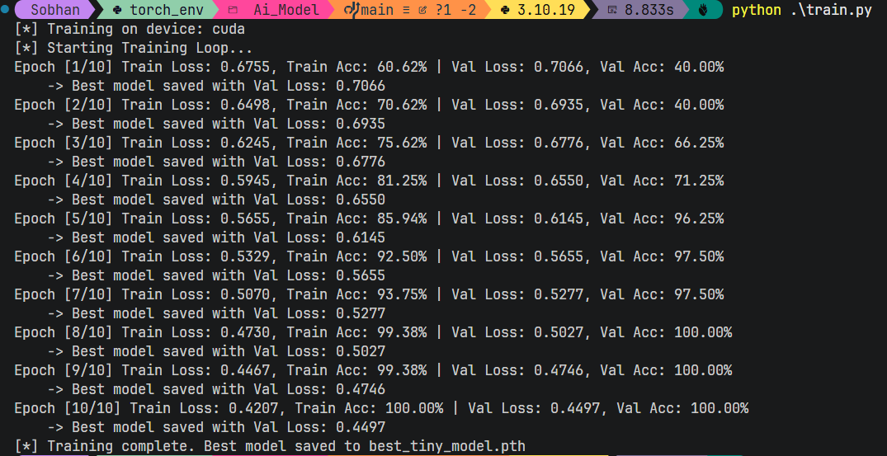

مرحله ۵: استخراج و آماده‌سازی برای سخت‌افزار (Model Exporting)
در فایل export_onnx.py، بهترین مدلِ آموزش‌دیده (فایل pth.) بارگذاری شده و به فرمت استاندارد ONNX (Open Neural Network Exchange - تبادل شبکه عصبی باز) تبدیل می‌شود. این فرمت استاندارد به ما اجازه می‌دهد مدل را از پایتورچ خارج کرده و توسط ابزارهای سخت‌افزاری به زبان C برای میکروکنترلر ترجمه کنیم.

گزارش کار پروژه: فاز دوم - پیاده‌سازی سخت‌افزاری مدل هوش مصنوعی و رابط کاربری

در فاز دوم این پروژه، مدل آموزش‌دیده‌ی مرحله‌ی قبل را به یک سخت‌افزار واقعی (میکروکنترلر) منتقل می‌کنیم. این فاز شامل پیکربندی سخت‌افزار، استقرار مدل با استفاده از ابزارهای توسعه‌ی سازنده، راه‌اندازی نمایشگر برای نشان دادن خروجی بصری و تنظیم پورت سریال برای دیباگ Debug - )اشکال‌زدایی ( است.

مرحله ۱: انتخاب سخت‌افزار و تنظیمات کلاک (MCU & Clock Configuration)
برای این پروژه از میکروکنترلر STM32F401VETx با پکیج LQFP100 استفاده شده است. این تراشه بر پایه هسته ARM Cortex-M4 است و قدرت پردازشی مناسبی برای اجرای مدل‌های سبک یادگیری ماشین دارد. کلاک سیستم با استفاده از منبع HSE )High Speed External - نوسان‌ساز خارجی سرعت بالا( و واحد PLL )Phase-Locked Loop - حلقه قفل فاز( بر روی حداکثر فرکانس ممکن یعنی 16 مگاهرتز (16 MHz) تنظیم شده است تا محاسبات ماتریسی شبکه عصبی با بیشترین سرعت انجام شود.
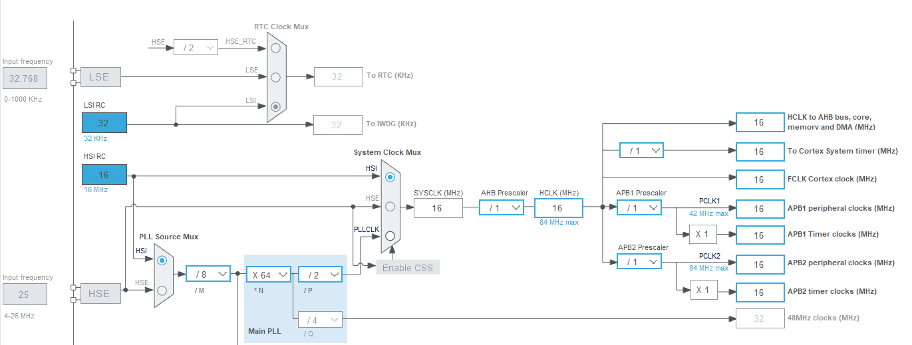
مرحله ۲: استقرار مدل با STM32Cube.AI (Model Deployment)
مدل با فرمت ONNX )Open Neural Network Exchange - تبادل شبکه عصبی باز ( که در فاز قبل خروجی گرفته شده بود، توسط افزونه‌ی X-CUBE-AI وارد نرم‌افزار شد. شبکه ما متشکل از چندین لایه Conv2D )Convolution 2D - پیچش دو بعدی(، Pooling (ادغام) و Dense (متراکم) است. پس از آنالیز مدل توسط کیوب، مشخص شد که اجرای این مدل نیازمند ۴۰.۲۲ کیلوبایت RAM )Random Access Memory - حافظه دسترسی تصادفی( و ۲۳.۱۹ کیلوبایت Flash است.
پیچیدگی محاسباتی مدل نیز حدود ۲۹۶,۱۵۵ عملیات MACC Multiply-Accumulate - ضرب و انباشت محاسبه شد که برای این میکروکنترلر کاملاً بهینه و قابل اجراست.
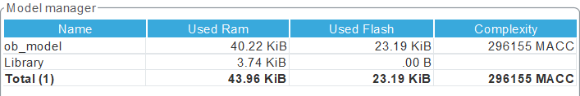
مرحله ۳: آماده‌سازی داده‌های تصویر (Image to C-Array Conversion)
از آنجایی که در محیط شبیه‌ساز پروتئوس اتصال مستقیم دوربین به میکروکنترلر بسیار پیچیده است، ما ۵ تصویر مختلف را به عنوان ورودی‌های تست (Inference Test) انتخاب کردیم. با استفاده از یک اسکریپت پایتون، تصاویر ۹۶ در ۹۶ پیکسل سیاه و سفید خوانده شده و به آرایه‌های یک‌بعدی هگزادسیمال (Hexadecimal) در قالب زبان C تبدیل شدند. این آرایه‌ها در حافظه فلش میکروکنترلر ذخیره می‌شوند تا مستقیماً به ورودی شبکه عصبی تزریق شوند.

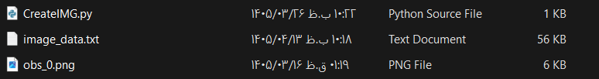
مرحله ۴: راه‌اندازی نمایشگر گرافیکی ILI9341 با استفاده از SPI
برای نمایش تصاویر و نتایج، از یک LCD )Liquid Crystal Display - نمایشگر کریستال مایع ( با درایور ILI9341 استفاده شد. ارتباط با این نمایشگر از طریق پروتکل SPI )Serial Peripheral Interface - رابط محیطی سریال ( برقرار می‌شود. تنظیمات SPI1 به صورت ۸ بیتی، MSB First )Most Significant Bit - با ارزش‌ترین بیت در ابتدا(، با Prescaler برابر ۲ تنظیم شد CPOL Low, CPHA 1 Edge پایه‌های PA5 برای SCK، پایه PA7 برای MOSI اختصاص یافتند.
همچنین پایه‌های PA4، PA6 و PA8 برای کنترل تراشه (CS)، تعیین دیتا/کامند (DC) و ریست (RST) در نظر گرفته شدند.
مرحله ۵: راه‌اندازی UART برای دیباگ در ترمینال مجازی (Virtual Terminal)
جهت چاپ لاگ‌های سیستم، درصد اطمینان خروجی شبکه عصبی (Confidence) و زمان اجرای مدل (Inference Time)، از پروتکل UART (Universal Asynchronous Receiver-Transmitter - فرستنده-گیرنده ناهمگام جهانی) استفاده شد. واحد USART2 با سرعت انتقال داده (Baud Rate) برابر با ۹۶۰۰ بیت بر ثانیه، ۸ بیت داده و بدون بیت توازن (Parity None) تنظیم گردید. پایه‌های PA2 (TX) و PA3 (RX) به ترمینال مجازی پروتئوس متصل می‌شوند. همچنین وقفه (Interrupt) مربوط به USART2 در بخش NVIC (Nested Vectored Interrupt Controller - کنترل‌کننده وقفه برداری تودرتو) فعال شد تا دریافت داده‌ها بدون متوقف کردن برنامه اصلی انجام شود.
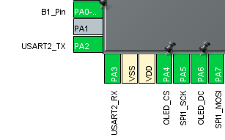
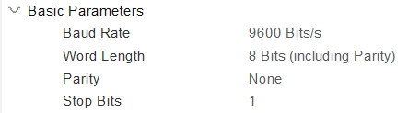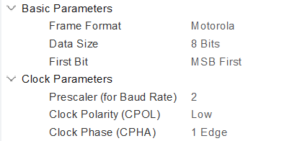
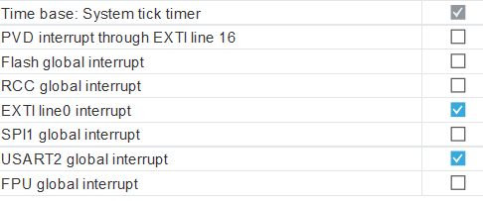

گزارش کار پروژه: فاز سوم - توسعه نرم‌افزار، ادغام سیستم و منطق تصمیم‌گیری

در فاز سوم، کدهای نوشته شده ساختاریافته شده و ماژول‌های مختلف اعم از شبیه‌ساز سنسور، موتور استنتاج هوش مصنوعی (Inference Engine)، محاسبه‌گر ریسک (Risk Calculator) و ماشین حالت متناهی (FSM - Finite State Machine) با یکدیگر ادغام (Integration - یکپارچه‌سازی) می‌شوند. این فاز هسته اصلی منطق برنامه را شکل می‌دهد.

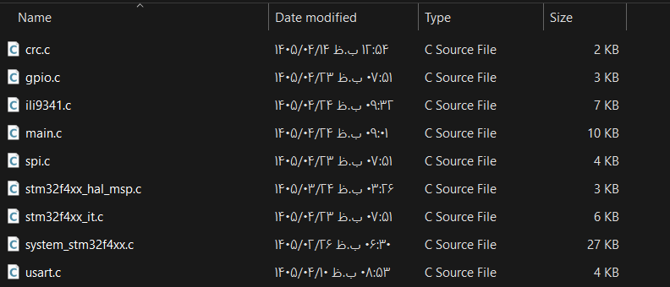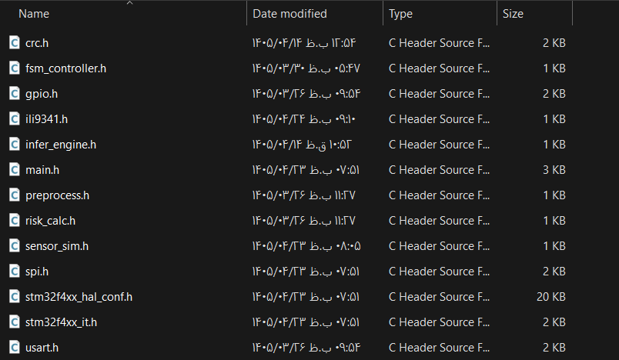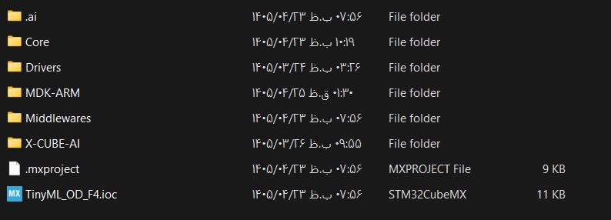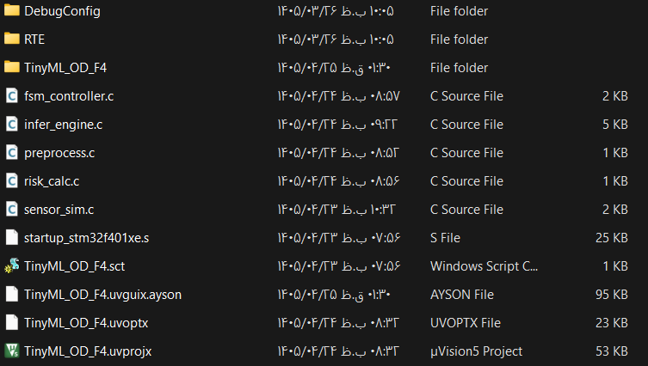
مرحله ۱: معماری نرم‌افزار و ماژول‌بندی (Software Architecture)
به منظور رعایت اصول مهندسی نرم‌افزار، کدهای پروژه به جای تمرکز و شلوغی در فایل main.c، در قالب یک پوشه مجزا سازماندهی شده‌اند. همان‌طور که در تصویر پایین مشخص است، پوشه app در ساختار درختی پروژه ایجاد شده و فایل‌های کلیدی مانند fsm_controller.c، infer_engine.c، risk_calc.c، preprocess.c و sensor_sim.c درون آن قرار گرفته‌اند که باعث افزایش چشمگیر خوانایی و قابلیت نگهداری کد (Maintainability) می‌شود. (از طریق Add group در نرم افزار Keil).

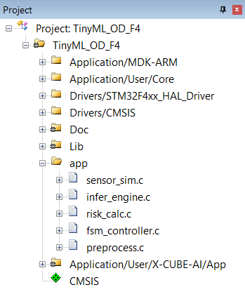

مرحله ۲: پیکربندی حافظه (Memory Configuration)
مدل‌های یادگیری ماشین (Machine Learning) برای ذخیره لایه‌های فعال‌سازی (Activations) و متغیرهای موقت به فضای رم (RAM - Random Access Memory) بالایی نیاز دارند. همچنین توابعی مانند snprintf نیازمند فضای پشته (Stack) مناسب هستند. بر اساس تصویر Screenshot 2026-07-16 012955.png، مقدار Stack Size برابر 0x2000 (۸ کیلوبایت) و Heap Size برابر 0x4000 (۱۶ کیلوبایت) تنظیم شده است تا از خطای سرریز حافظه (Stack/Heap Overflow) جلوگیری شود.

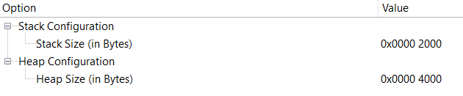

مرحله ۳: شبیه‌سازی سنسور دوربین (Sensor Simulation)
در فایل sensor_sim.c، تابعی برای تولید فریم‌های پویا (Dynamic Frames) نوشته شده است. این تابع با استفاده از دستور rand() نویزهای تصادفی پس‌زمینه ایجاد کرده و یک مربع مشکی رنگ را شبیه‌سازی می‌کند که در هر سناریو ابعاد آن بزرگتر می‌شود (نشان‌دهنده نزدیک شدن مانع).
پنج سناریو پیاده‌سازی شده است که با فشردن دکمه وضعیت آن‌ها تغییر می‌کند.

مرحله ۴: پیش‌پردازش و موتور استنتاج هوش مصنوعی (Preprocessing & AI Inference)
ابتدا تصاویر خام در تابع Preprocess_NormalizeFloat باید به مقادیر اعشاری (Float) تبدیل شوند. سپس در فایل infer_engine.c، داده‌ها با استفاده از توابع کتابخانه (X-CUBE-AI) مشخصاً تابع ai_ob_model_run به شبکه عصبی تزریق می‌شوند .خروجی این شبکه یک عدد اعشاری بین ۰ و ۱ است که پس از ضرب در ۱۰۰، به عنوان درصد احتمال وجود مانع (Probability) به عنوان خروجی بازگردانده می‌شود.

مرحله ۵: منطق تصمیم‌گیری بر اساس FSM و TTC
منطق اصلی کنترل سیستم بر عهده یک ماشین حالت متناهی (FSM) است که در fsm_controller.c قرار دارد. این سیستم دارای ۴ حالت اصلی است: STATE_NORMAL، STATE_WARNING، STATE_BRAKE و STATE_SAFE_STOP. در فایل risk_calc.c، شاخص زمان تا برخورد (TTC - Time To Collision) با فرمول (Distance * 1000) / Speed محاسبه می‌شود. اگر سیستم در حالت WARNING باشد و زمان TTC به زیر ۱۲۰۰ میلی‌ثانیه برسد، وضعیت فوراً به حالت ترمز (STATE_BRAKE) تغییر می‌کند. نمایشگر گرافیکی نیز در فایل main.c بر اساس همین وضعیت‌ها آپدیت می‌شود.

مرحله ۶: کامپایل و مصرف منابع (Compilation & Resource Usage)
بر اساس تصویر پایین، پروژه در کامپایلر ARM-MDK با موفقیت و بدون هیچ‌گونه خطا یا هشدار (0 Error, 0 Warning) بیلد (Build - ساخته) شده است. حجم کد برنامه (Code Size) تقریباً ۱۹.۶ کیلوبایت و بخش دیتای رم (ZI-data) در حدود ۶۸.۷ کیلوبایت است که برای اجرای شبکه بر روی یک میکروکنترلر سری STM32F4 منطقی است.
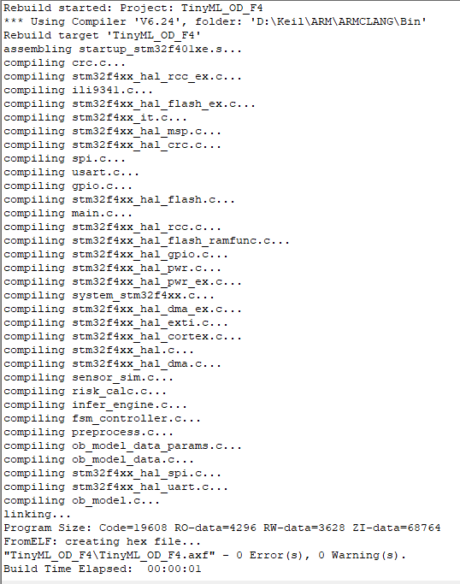

گزارش کار پروژه: فاز چهارم - شبیه‌سازی سخت‌افزاری (proteus 8)

در این فاز، تمامی ماژول‌های توسعه‌یافته در فازهای قبل (هوش مصنوعی، منطق کنترل و درایورهای نمایشگر) بر روی سخت‌افزار مجازی میکروکنترلر STM32F401VE در محیط پروتئوس (Proteus) ادغام و تست شدند. هدف از این فاز، ارزیابی صحت عملکرد کل سیستم در یک محیط شبیه‌سازی شده قبل از پیاده‌سازی روی برد واقعی است.

مرحله ۱: طراحی شماتیک و اتصالات سخت‌افزاری (Schematic Design)
در این مرحله، تمامی قطعات اصلی در نرم‌افزار پروتئوس چیدمان و سیم‌کشی شدند مطابق:
- واحد پردازش مرکزی (MCU): میکروکنترلر STM32F401VE هسته ARM Cortex-M4 به عنوان مغز متفکر سیستم.
- ارتباط دیباگ (UART): پین‌های PA2 (TX) و PA3 (RX) به ابزار Virtual Terminal متصل شدند تا وضعیت اجرای شبکه عصبی به صورت لحظه‌ای مانیتور شود.
- رابط نمایشگر (LCD Interface): نمایشگر رنگی با درایور ILI9341 به پورت‌های GPIO متصل شد. پین‌های پیکربندی رابط (IM0-IM3) برای تنظیم حالت ارتباطی تنظیم و پین‌های کنترلی مانند CS و RES به پین‌های خروجی میکروکنترلر متصل گردیدند.
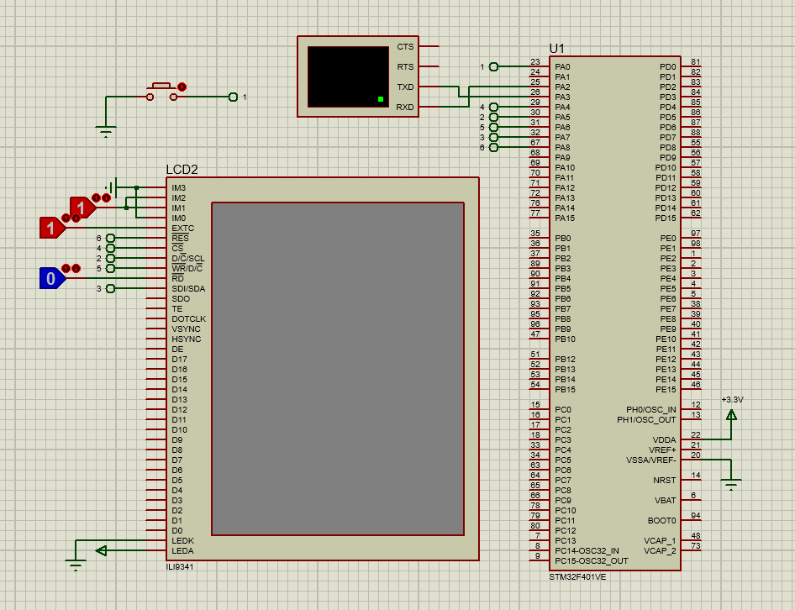

مرحله ۲: پیکربندی و راه‌اندازی سیستم (System Initialization)
پس از اجرای شبیه‌سازی، سیستم فرآیند راه‌اندازی را آغاز می‌کند. همان‌طور که در تصویر پایین مشاهده می‌شود، مقادیر اولیه به این شرح است:
- حافظه مدل: Act Size (حافظه لایه‌های فعال‌سازی) برابر با ۴۱,۱۸۸ بایت و Weights Size (حافظه وزن‌های شبکه) برابر ۳,۰۱۲ بایت.
- خروجی ترمینال: پیام AI Engine Initialized Successfully! نشان‌دهنده لود موفق مدل هوش مصنوعی در حافظه میکروکنترلر است.

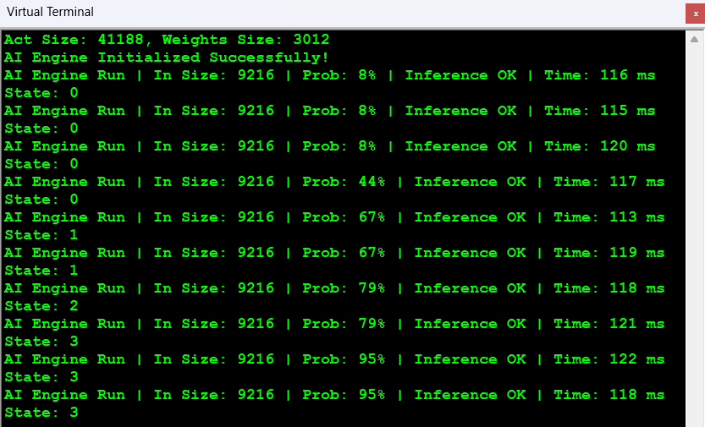

مرحله ۳: تست عملکرد در سناریوی ایمن (Normal Scenario)
در این تست، شبیه‌ساز سنسور مطابق یک تصویر با نویز پس‌زمینه تولید کرد.
- تحلیل هوش مصنوعی: مدل با احتمال ۸٪ وجود مانع را تشخیص داد که به عنوان Safe تفسیر شد.
- خروجی نمایشگر: متن وضعیت با رنگ سبز و برچسب Safe نمایش داده شد که نشان‌دهنده شرایط رانندگی عادی است.
مرحله ۴: تست عملکرد در سناریوی بحرانی و ترمز (Braking Scenario)
با فشردن کلید ورودی (شبیه‌سازی نزدیک شدن مانع)، سیستم وارد فاز اضطراری شد :
- تشخیص: هوش مصنوعی احتمال وجود مانع را به ۹۵٪ افزایش داد.
- محاسبه ریسک: شاخص زمان تا برخورد (TTC) برابر با ۱۰۰۰ میلی‌ثانیه محاسبه شد.
- واکنش FSM: ماشین حالت سیستم فوراً به حالت BRAKING! تغییر وضعیت داد و متن خروجی به رنگ قرمز تغییر کرد تا هشدار ترمز اضطراری به راننده داده شود.

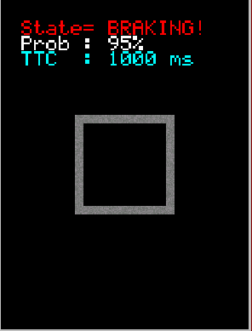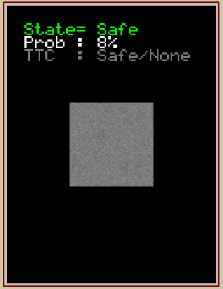

مرحله ۵: ارزیابی کارایی (Performance Analysis)
طبق لاگ‌های ترمینال مجازی، هر چرخه استنتاج (Inference) مدل بین ۱۱۵ تا ۱۲۲ میلی‌ثانیه زمان می‌برد. این زمان نشان می‌دهد که سیستم در نرخ فریم پایینی عمل می‌کند که برای کاربردهای حیاتی اتومبیل‌رانی نیازمند بهینه‌سازی بیشتر است.

نتیجه‌گیری کلی و ابزارهای مورد استفاده

سیستم تشخیص مانع و ترمز اضطراری مبتنی بر TinyML با استفاده از STM32Cube.AI، CMSIS-NN و Proteus روی STM32F401VE شبیه‌سازی شده است. مدل ONNX روی Arm Cortex-M4 مستقر شده است.
این پروژه با موفقیت یک سیستم "هوش مصنوعی در لبه" (Edge AI) را از ایده تا شبیه‌سازی پیش برد. ابزارهای کلیدی استفاده شده در کل پروژه عبارتند از:
- پایتون و : pytorch برای توسعه و آموزش مدل هوش مصنوعی.
- STM32CubeMX & X-CUBE-AIبرای تبدیل مدل به کد C و یکپارچه‌سازی با سخت‌افزار.
- Keil MDK برای برنامه‌نویسی سطح پایین و مدیریت درایورهای سخت‌افزاری.
- Proteus برای شبیه‌سازی دقیق اتصالات و تست نهایی منطق سیستم.

TinyOD-STM32

